***Неисправное электрооборудование – одна из наиболее распространенных причин пожаров!***

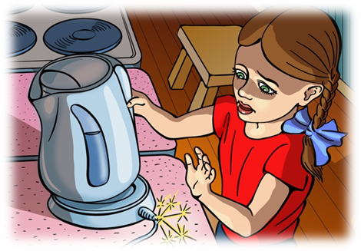Как показывает практика, одной из наиболее распространенных причин возникновения пожаров является нарушение правил устройства и эксплуатации электрооборудования. Чтобы избежать возгорания по этой причине, напоминаем правила безопасности:

- категорически запрещается включать в электросеть неисправные электроприборы;

-не размещайте включенные электроприборы близко к сгораемым предметам и материалам;

- не допускайте одновременного включения в электросеть нескольких мощных потребителей электроэнергии, так как это может привести к перегрузке электросети;

- не следует заклеивать электропровода обоями, пользоваться ветхими электрическими удлинителями, так как нарушение изоляции электропроводов может привести к короткому замыканию и последующему пожару;

- никогда не пользуйтесь неисправными (разбитыми или поврежденными) электровыключателями, электрическими вилками, нельзя соединять электрические провода путем скручивания;

- регулярно проводите осмотр электропроводки в квартирах и к ее монтажу и ремонту привлекайте только квалифицированных специалистов - электриков;

- уходя из квартиры или уезжая на какое-то время, обязательно отключайте все электроприборы.

Помните: беспечность может стоить жизни! При возникновении чрезвычайных ситуаций необходимо звонить по единому телефону пожарных и спасателей «01» (со стационарного телефона), «101» или «112» - с мобильного.

**Управление по Приморскому району ГУ МЧС РОССИИ по СПБ**